BÁO CÁO DỰ ÁN SÁNG TẠO NỘI DUNG VỚI AI
Chủ đề: Sống Xanh giữa lòng Thành phố
Người thực hiện: Trần Quốc Bảo Anh-25022079

I. Lựa chọn dự án và Công cụ sử dụng
Dự án tập trung vào việc tạo ra một bộ nội dung truyền cảm hứng về lối sống bền vững cho người trẻ tại đô thị.
3 Công cụ AI chủ chốt được sử dụng:
- Google Gemini (AI tạo văn bản): Dùng để nghiên cứu, lập dàn ý và viết kịch bản chi tiết.
- Midjourney (AI tạo hình ảnh): Dùng để tạo các visual nghệ thuật, chất lượng cao làm nền tảng hình ảnh cho chiến dịch.
- Canva AI - Magic Design & Edit (AI hỗ trợ thiết kế): Dùng để tổng hợp, bố cục và chỉnh sửa các thành phần đồ họa chuyên nghiệp.

II. Ghi lại chi tiết quá trình sử dụng AI (Kèm Prompt & Kết quả)

1. Giai đoạn xây dựng nội dung (Google Gemini)
- Mục tiêu: Tạo kịch bản cho video ngắn 60 giây và nội dung cho Infographic.
- Prompt hiệu quả: "Bạn là một chuyên gia truyền thông môi trường. Hãy viết kịch bản video ngắn 60s chủ đề 'Sống xanh tại căn hộ nhỏ'. Kịch bản cần có 3 phân đoạn: Thực trạng, Giải pháp (3 bước đơn giản), và Kêu gọi hành động. Ngôn ngữ trẻ trung, năng động."
• Kết quả: Gemini cung cấp một kịch bản mạch lạc với lời thoại và mô tả khung hình cụ thể với đủ 3 phân đoạn. Tuy nhiên các dữ liệu mà AI đưa ra còn mang tính chung chung, chưa có những dẫn chứng rõ rang, cụ thể
• Chỉnh sửa, đóng góp và tích hợp:
- Tôi đã lược bỏ các thuật ngữ quá chuyên môn và thêm vào các câu đùa thịnh hành (slang) để phù hợp với Gen Z, đã tinh chỉnh lại cấu trúc, cắt bỏ những đoạn giới thiệu dài dòng của AI.
- Bổ sung thêm những kiến thức chuyên môn, lấy them những ví dụ thực tế về lối sống xanh của những người trẻ tại đô thị.
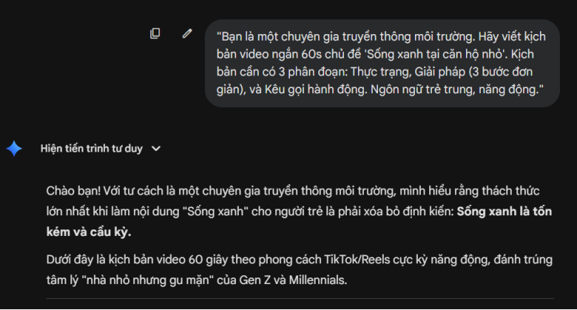

2. Giai đoạn tạo hình ảnh (Midjourney)
- Mục tiêu: Tạo hình ảnh minh họa cho căn hộ "Xanh" mơ ước.
• Prompt hiệu quả: "/imagine prompt: A modern minimalist apartment balcony filled with lush green plants, vertical garden, sunlight filtering through leaves, cinematic lighting, 8k, photorealistic, architectural photography --ar 16:9"
• Kết quả: AI tạo ra 4 lựa chọn ảnh cực kỳ chân thực, bối cảnh đẹp và đầy cảm hứng. Tuy nhiên nó còn thiếu một vài chi tiết nhỏ để khiến bức ảnh được sống động, chi tiết và thực tế hơn ( ví dụ như 1 tách cà phê hay 1 chiếc laptop chẳng hạn,..)
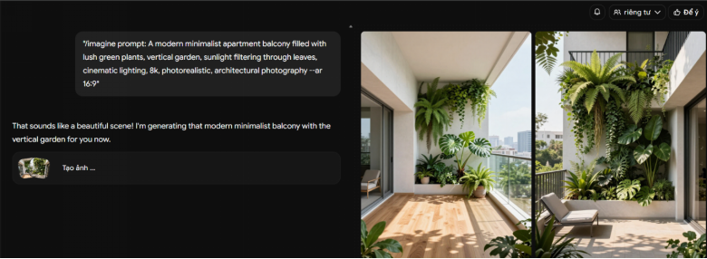
• Chỉnh sửa, đóng góp và tích hợp: Tôi sử dụng tính năng Vary (Region) để thêm một tách cà phê và một chiếc laptop vào khung cảnh nhằm tạo cảm giác "sống và làm việc" thực tế hơn.
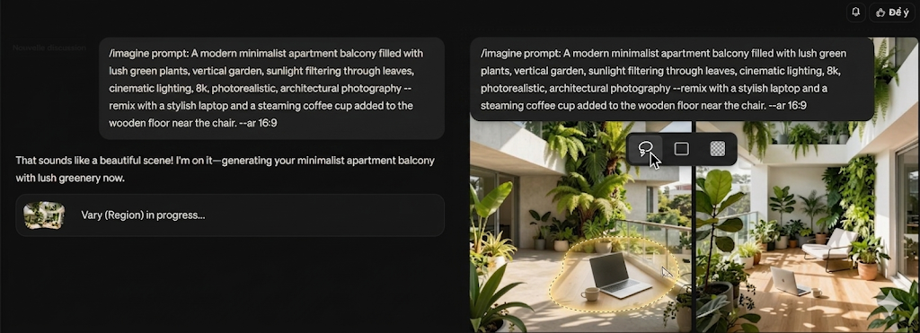

3. Giai đoạn thiết kế và tích hợp (Canva AI)
- Mục tiêu: Kết hợp văn bản và hình ảnh thành một Infographic hoàn chỉnh.
- Cách sử dụng: Tải ảnh từ Midjourney lên, dùng tính năng Magic Edit để xóa bỏ các chi tiết thừa trong ảnh gốc và dùng Magic Write để rút gọn các tiêu đề kịch bản từ Gemini sao cho vừa vặn với bố cục.
- Kết quả: Canva AI tạo ra 10 slide cơ bản với bố cục khá đồng đều. Tuy nhiên, nhược điểm là các slide nhìn khá rập khuôn, font chữ tiếng Việt bị lỗi (font mặc định không hỗ trợ Unicode hoàn toàn).
- Đóng góp sáng tạo & Tích hợp:
  - Tôi chỉ sử dụng 30% bố cục do AI gợi ý. Tôi đã tự cấu trúc lại các thành phần đồ họa (Infographic, biểu đồ).
  - Thay đổi toàn bộ hệ thống Typograhy sang font chữ chuyên nghiệp, dễ đọc và hỗ trợ tiếng Việt. Chèn các hình ảnh đã xử lý ở Công đoạn 2 vào.
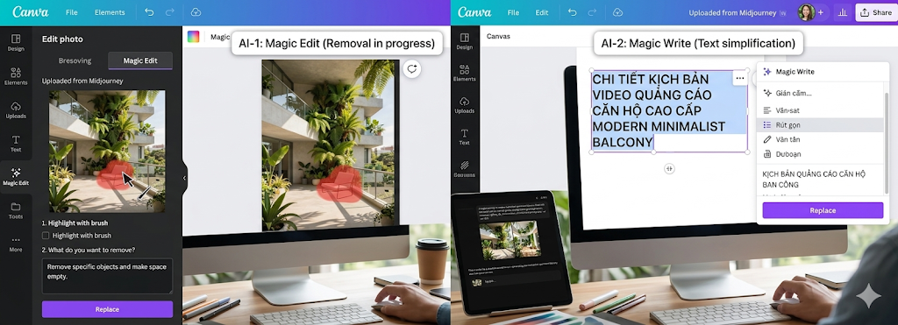

III. So sánh và Phân tích sâu sắc các công cụ (Trên 300 chữ)
Việc sử dụng kết hợp bộ ba công cụ này bộc lộ những điểm mạnh và hạn chế rất đặc trưng, thay đổi hoàn toàn quy trình làm việc truyền thống:
Tiêu chí | Google Gemini | Midjourney | Canva AI
Thế mạnh | Khả năng logic, hiểu ngữ cảnh tiếng Việt tốt và tốc độ phản hồi cực nhanh. | Khả năng sáng tạo hình ảnh không giới hạn, độ chi tiết (texture) vượt xa các đối thủ. | Khả năng thực thi (execution) và tính đa dụng trong việc lắp ghép các mảnh nội dung.
Điểm yếu | Đôi khi văn phong còn hơi "máy móc", cần con người biên tập lại cảm xúc. | Khó kiểm soát chính xác các chi tiết nhỏ hoặc văn bản hiển thị trong ảnh. | Các tính năng AI tạo hình vẫn còn đơn giản hơn so với các model chuyên sâu.
*Phân tích sâu: Trong khi Gemini đóng vai trò là "bộ não" chiến lược, giúp tôi hệ thống hóa ý tưởng từ một mớ hỗn độn thành cấu trúc kịch bản chặt chẽ, thì Midjourney lại đóng vai trò là "nghệ sĩ thị giác". Sự khác biệt nằm ở chỗ: Nếu tôi tự chụp ảnh, tôi sẽ mất vài ngày chuẩn bị bối cảnh, nhưng Midjourney cho phép tôi thử nghiệm 10 phong cách kiến trúc khác nhau chỉ trong 5 phút.Tuy nhiên, Canva AI mới là sợi dây liên kết. Nếu không có khả năng tùy biến mạnh mẽ của Canva, những hình ảnh tuyệt đẹp từ Midjourney hay kịch bản hay từ Gemini vẫn chỉ là những mảnh rời rạc. Sự thay đổi lớn nhất trong quy trình là từ "Tạo ra từ con số 0" sang "Lựa chọn và Tinh chỉnh". Thay vì loay hoay với "nỗi sợ trang giấy trắng", tôi dành 80% thời gian để thẩm định, lựa chọn kết quả tốt nhất từ AI và kết nối chúng lại theo một câu chuyện có linh hồn.

IV. Hoàn thiện dự án với đóng góp sáng tạo cá nhân (Sản phẩm cuối)
Sự kết hợp giữa AI và Con người (Hòa hợp > 50% đóng góp cá nhân): Mặc dù AI tạo ra các nguyên liệu thô tuyệt vời, nhưng tôi đã can thiệp sâu để sản phẩm có "chất" riêng:
- Cấu trúc lại thông điệp: Tôi thay đổi đoạn kết của Gemini từ một lời kêu gọi chung chung thành một chiến dịch nhỏ tên là #GreenCornerChallenge để tạo tính tương tác cao hơn.
- Hậu kỳ hình ảnh: Tôi không dùng nguyên bản ảnh Midjourney mà thực hiện color grading (chỉnh màu) lại theo tông xanh mint chủ đạo để đồng bộ với bộ nhận diện thương hiệu cá nhân.
- Thiết kế bố cục: Tôi tự tay sắp xếp các layer, lựa chọn font chữ và tạo các hiệu ứng chuyển động (animation) trong Canva mà AI chưa thể tự làm mượt mà được.

V. Phân tích vai trò của AI và Đạo đức trong sáng tạo (Trên 200 chữ)
1. Những mặt tốt và hạn chế: AI là một "trợ lý vạn năng" giúp phá vỡ rào cản kỹ thuật. Tôi không cần là một họa sĩ 3D để tạo ra hình ảnh căn hộ đẹp, cũng không cần là một nhà biên kịch chuyên nghiệp để có một kịch bản đúng cấu trúc. Tuy nhiên, hạn chế lớn nhất là sự "trung bình hóa". Nếu quá phụ thuộc vào AI mà không có gu thẩm mỹ riêng, sản phẩm cuối cùng sẽ trông rất "công nghiệp" và thiếu bản sắc cá nhân.
2. Thay đổi quy trình sáng tạo: Quy trình của tôi đã chuyển dịch từ Sáng tạo (Creation) → Giám tuyển (Curation). Vai trò của tôi giờ đây giống như một Đạo diễn hơn là một người thợ. Tôi đưa ra tầm nhìn, AI thực hiện bản nháp, và tôi là người duyệt cuối cùng. Điều này giúp tăng năng suất lên gấp 5-10 lần.
3. Vấn đề đạo đức cần cân nhắc:
- Bản quyền: Các hình ảnh từ Midjourney được huấn luyện trên dữ liệu của nhiều nghệ sĩ khác nhau, điều này đặt ra câu hỏi về tính nguyên bản và sự tôn trọng đối với tác giả gốc.
- Sự minh bạch: Tôi tin rằng việc công khai sử dụng AI trong quá trình sáng tạo là cần thiết để giữ lòng tin với người xem.
- Sự lười biếng tư duy: Nguy cơ lớn nhất là chúng ta sẽ ngừng suy nghĩ sâu, chỉ chấp nhận những kết quả đầu tiên mà AI đưa ra mà không chất vấn hay cải thiện chúng.

